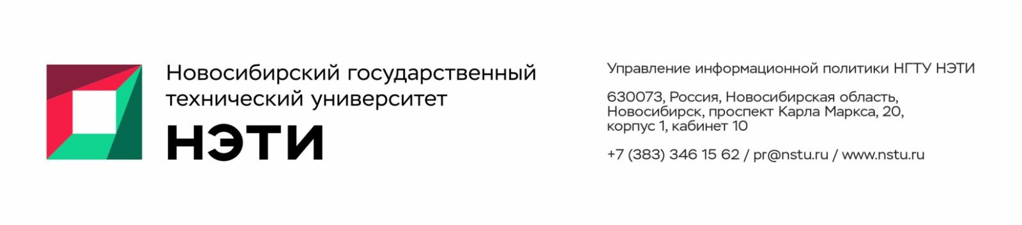
15 сентября 2023 года
Пресс-релиз
ВИЧ: больше знаний — меньше рисков! В НГТУ НЭТИ стартовал просветительский проект «Технологии, которые защищают»
Просветительские лекции, бесплатные экспресс-тестирования на ВИЧ и распространение средств контрацепции — в сентябре в Новосибирске стартует масштабный социально-образовательный проект Новосибирского государственного технического университета НЭТИ «Технологии, которые защищают», посвященный борьбе с ВИЧ и СПИД.
В реализацию проекта, поддержанного Росмолодежь.Гранты, будут вовлечены ведущие эксперты по репродуктивному здоровью и профилактике ВИЧ/СПИДа. Основными партнерами выступят ГБУЗ НСО «Городская инфекционная клиническая больница №1» и производитель средств контрацепции компания Unilatex. Участниками проекта станут почти 2500 жителей Новосибирска в возрасте от 14 до 40 лет, в первую очередь — школьники и студенты. В рамках проекта планируется распространить около 5000 средств барьерной контрацепции.
«Проект призван показать доступность тех самых технологий, которые защищают от ВИЧ и СПИДа. Понимая, какую опасность несут стереотипы, стеснения, а иногда и просто незнание в теме профилактики ВИЧ/СПИДа, мы выбрали наиболее комфортные форматы общения с целевой аудиторией проекта. Для школьниц 7—11 классов это классные часы с врачом, который деликатно расскажет о бережном отношении к себе и своему здоровью. Для всех желающих горожан, в том числе студенческой молодежи, это возможность пройти экспресс-тестирование, задать вопросы экспертам», — рассказала Анастасия Яковлева, руководитель проекта «Технологии, которые защищают».
В рамках проекта «Технологии, которые защищают» пройдет цикл мероприятий: классные часы в школах города, выезды волонтеров проекта с тест-мобилем, тестирование на ВИЧ, интерактивы и лекции в НГТУ НЭТИ. В первом этапе примут участие пять городских школ: для учениц 7—11 классов будут организованы классные часы с заведующим отделением организационно-методической и профилактической работы Центра охраны репродуктивного здоровья подростков «Ювентус», врачом высшей квалификационной категории кандидатом медицинских наук Андреем Фунтиковым, в ходе которых эксперт расскажет о репродуктивном здоровье, методах контрацепции как способе защиты от ВИЧ-инфекции, а также развеет мифы о людях, живущих с ВИЧ. Финальный этап проекта пройдет в декабре в НГТУ НЭТИ.
Подробнее о событиях проекта можно узнать на сайте НГТУ НЭТИ.
_________________________________________________________
Для СМИ
Пресс-секретарь НГТУ НЭТИ Елена Танажко, is@nstu.ru, +7-913-398-50-49
___________________________________________________________________
twitter.com/nstu_news  vk.com/nstu_vk | - nstu.ru/fotobank  - nstu.ru/video | nstu.ru/news  nstu.ru/pressreleases

